Інтенсивність зносу *I* (мг/м) визначалась як співвідношення втрати маси породоруйнуючого елемента Δ*m* = *m*н – *m*к до величини проходки на елемент *L*, де *m*н та *m*к (мг) – маса зразка, відповідно до і після тестування

,

де ; (*D* – середній діаметр вибою , м; *n* – частота обертання шпинделя станка, (350) хв -1; *t* – тривалість руйнування, хв).

Крім того, підлягає мікроскопічному дослідженню робоча поверхня породоруйнівних елементів ( величина вильоту алмазних зерен, конфігурація подряпин на поверхні алмазовмісної матриці ) та шлам, отриманий в результаті руйнування блоку пісковику Торезького родовища вищезазначеними елементами. Рельєф робочої поверхні матриці породоруйнівних елементів вищевказаних бурових коронок ретельно досліджували при застосуванні мікроскопа Ломо Метам Р-1, оснащеного CCD відеокамерою Digital KOCOM, підключеного до ПЕОМ **[дис.]** Необхідною складовою експериментальних досліджень є мікроскопічне дослідження геометричних параметрів продуктів руйнування, отриманих після руйнування пісковику Торезького родовища експериментальними зразками та побудова розподілів Отже, для дослідження характеру зношування алмазоносної матриці в процесі буріння пісковику Торезького родовища IX категорії буримості породоруйнівні елементи, зі «славутича» та породоруйнівний елемент, виготовлений методом електроспікання, оснащений термостійкими монокристалічними синтетичними алмазами АС160Т 415/350 мкм, з концентрацією 25 % об’ємних зі складом матриці : Ni (70%), Cu (20%), Sn (10%).

Після відпрацювання породоруйнівних елементів при вищезазначених режимах було обчислено їх інтенсивність зносу а результати було зведено у

Таблиця 1

Порівняльні дослідження інтенсивності зносу експериментальних зразків при руйнуванні пісковику Торезького родовища

|  |  |  |  |  |
| --- | --- | --- | --- | --- |
| Шифр КАМ | Маса вставки, мг | | Знос по  масі, мг | Інтенсивність  зношування по масі,  *I,* мг/км |
| Початкова | Кінцева |
| Виконаний методом електро-спікання | 18055,0 | 17871,0 | 184,0 | 246,3 |
| «Славутич» | 28979,0 | 28867,0 | 112,0 | 131,1 |

Зауваження: Углубка – h= 0,5 мм Py вріз=400 Н; Py різ=300Н

Об’єм гірської породи, зруйнований вставкою, виконаною методом електроспікання у 2,87 разів вищий за об’єм породи, зруйнований вставкою зі «славутича» ( 653 мм 3 і 1877,7 мм3 ), *при тому, що породоруйнівний елемент, виконаний методом електроспікання пройшов шлях у 1,14 разів менший за шлях, що пройшов елемент зі «славутича» ( 0,747 та 0,854 км, відповідно).* Об’єм зруйнованої породи обчислювався завдяки вимірюванню висоті вибою до роботи інструменту та після його відпрацювання, враховуючи площу кільця утвореного вибою. Проте зносостійкість елементу, виконаного методом електроспікання у 1,88 разів нижча за зносостійкість елементу зі «славутича» (131,1 та 246,3 мг/км). Проте з врахуванням маси зруйнованої породи зносостійкість елементів, виражена через відношення маси зруйнованого матеріалу породоруйнівних елементів до маси зруйнованої породи, враховуючи густину пісковику 2500 кг/ м 3 , становить:

*0,000184 кг/ 4,69 кг=0,000039 – для елементу, виконаного методом електроспікання;*

*0,000112 кг/1,63 кг=0,000068 для елементу зі «славутича».*

При всій лаконічності методу визначення зносостійкості породоруйнівних елементів за допомогою обчислення відношення маси зруйнованого матеріалу породоруйнівного елементу до маси зруйнованої породи, цей метод має деякі недоліки. Адже при дослідженні зносостійкості алмазовмісної матриці не береться до уваги зруйнована алмазна маса ( маса пошкоджень в результаті роботи алмазних зерен або, взагалі, маса цілих алмазних зерен, що випали з матриці).

**Продукти руйнування**.

Шлам відбирався, безпосередньо, в процесі відпрацювання породоруйнівних елементів і в результаті мікроскопічних досліджень проб шламу однакової ваги будувалися гістограми розподілу ширини частинок

( розглядалися **на даному етапі** частинки шламу товщиною від 400 мкм)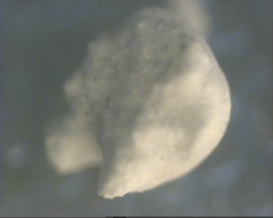

Рис. 13 Частинки продуктів руйнування пісковику Торезького родовища товщиною 400, 700, 900, 2100 мкм, отримані елементом зі «славутича»

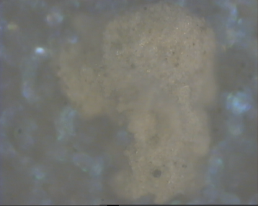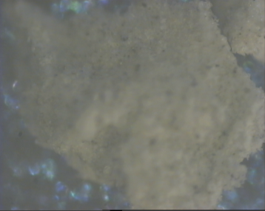

Рис. 14 Частинки продуктів руйнування пісковику Торезького родовища товщиною 400, 600, 900, 1200 мкм, отримані елементом , виконаним методом електроспікання

Після дослідження по 5 проб продуктів руйнування пісковику елементом, отриманим методом електроспікання та елементом зі «славутича» розподіли ширини частинок зруйнованої породи представлено на рис.13.

Кількість частинок шламу Кількість частинок шламу

 

ширина частинки, мкм ширина частинки, мкм

а б

Рис.15. Частотограма розподілу ширини а частинок продуктів руйнування пісковику Торезького родовища, отриманих: елементом зі «славутича» –а ; елементом, виконаним методом електроспікання–б

Отже, найбільша кількість - 4 частинки в пробі продуктів руйнування пісковику має товщину 900 мкм в результаті відпрацювання елементу, виконаного методом електроспікання проти 3 частинок такої ж товщини в пробі після відпрацювання елементу зі «славутича».

**Виліт алмазних зерен**

Як показують експериментальні дані, робочими алмазними зернами є зерна, що мають виліт. Найбільша кількість алмазних зерен у породоруйнівному елементі зі «славутича» має виліт 100 мкм.



Рис. 16 Гістограма розподілу вильоту алмазних зерен з матриці породоруйнівного елементу зі «славутича»

Найбільша кількість алмазних зерен в породоруйнівному елементі, викононаму методом електроспікання ( 4 шт. ) є алмазні зерна з вильотом 60 мкм при максимальному вильоті 120 мкм.



Рис. 17 Гістограма розподілу вильоту алмазних зерен із матриці елементу, виконаного методом електроспікання

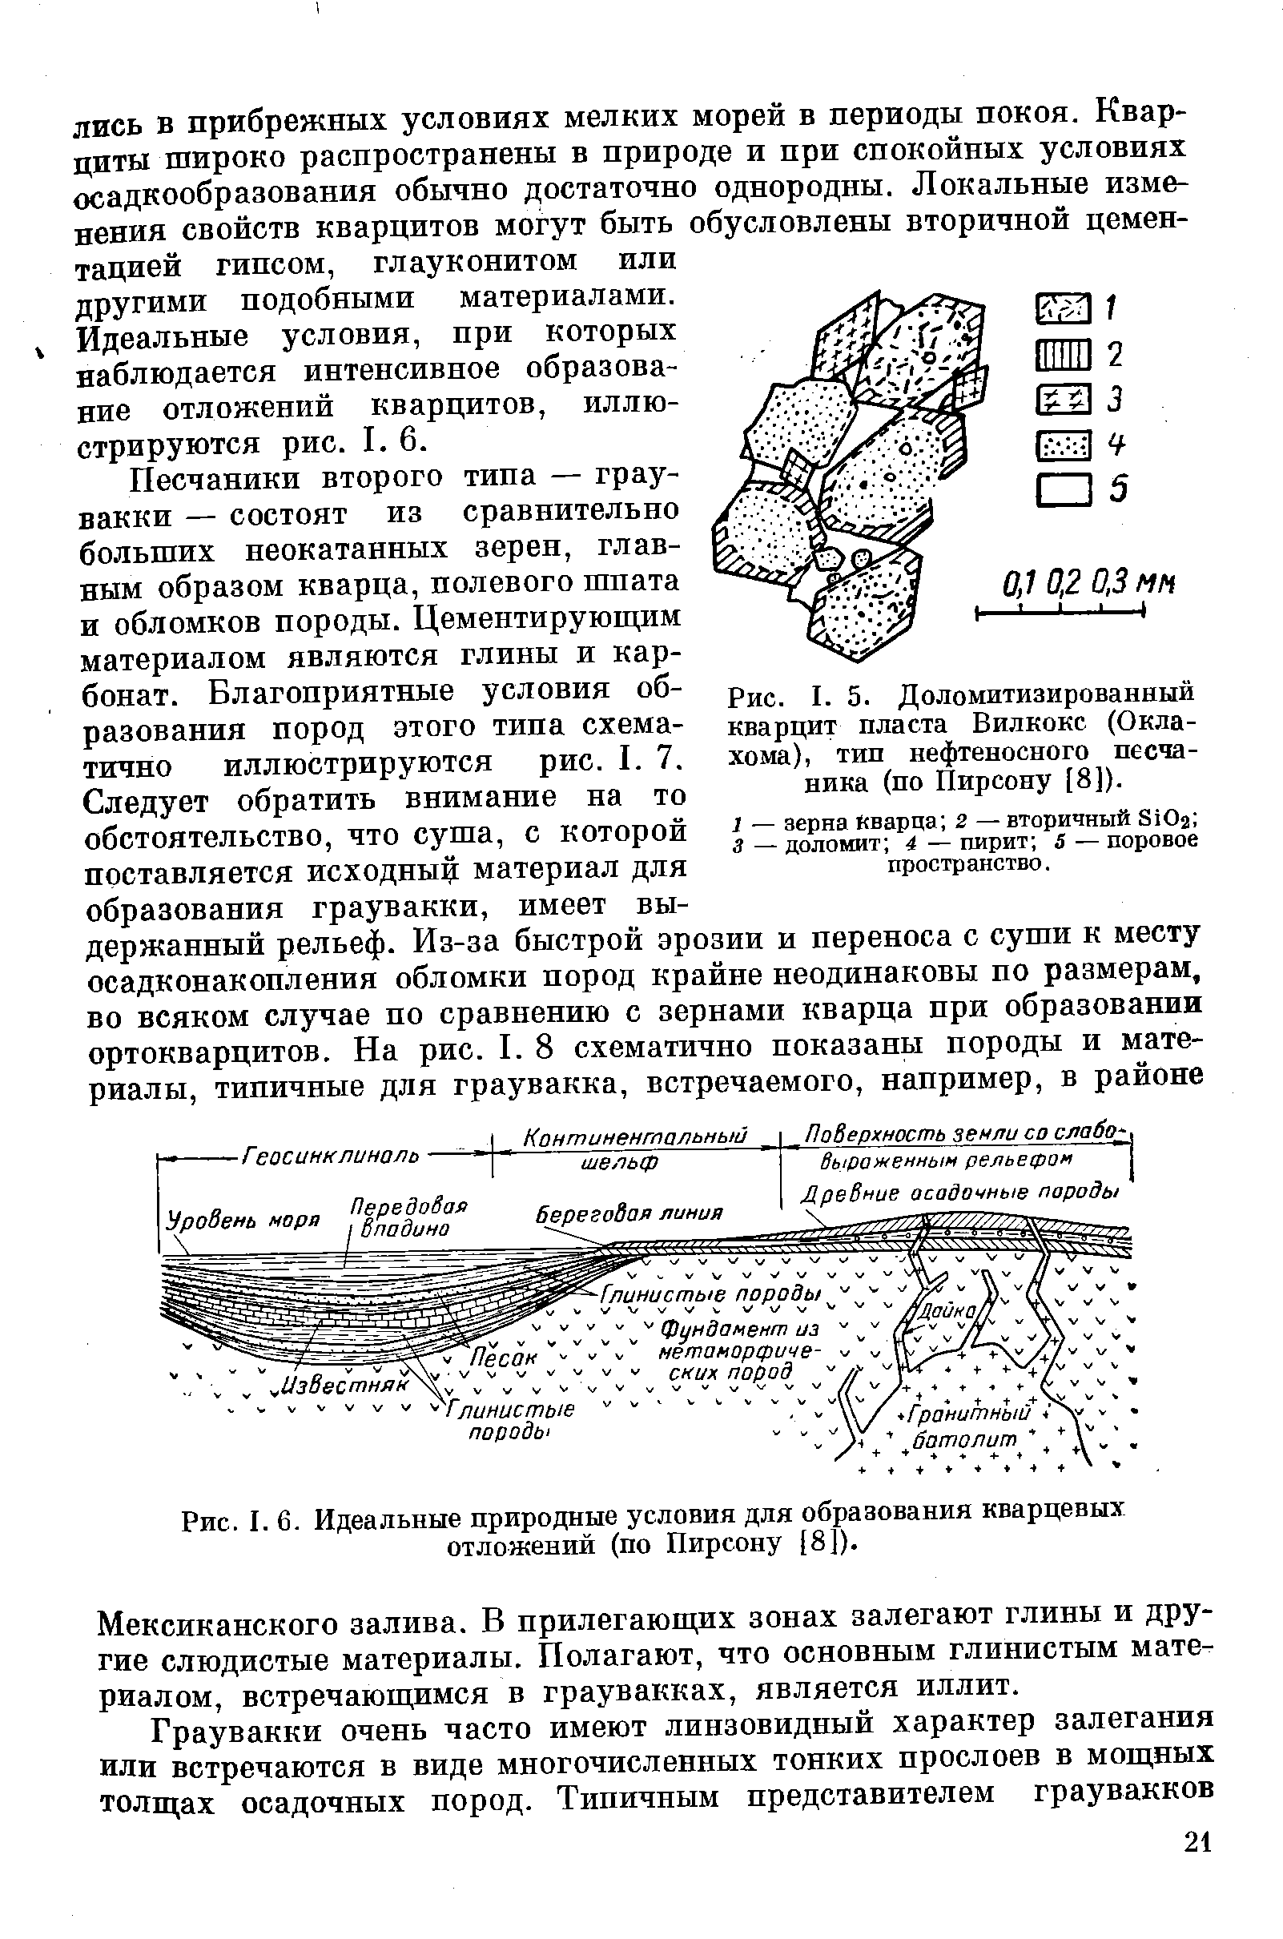

Рис. Текстура пісковику:1– зерна кварцу, 2 – Si02,3 – доломит, 4 – пірит, 5 – порове середовище